Tillsynsbegäran – information om höga naturvärden i avverkningsanmälan A 10430-2026 i Norrtälje kommun
Denna tillsynsbegäran behandlar höga naturvärden i avverkningsanmälan A 10430-2026 i Norrtälje kommun som inkom 2026-02-24 och omfattar 2,0 ha.
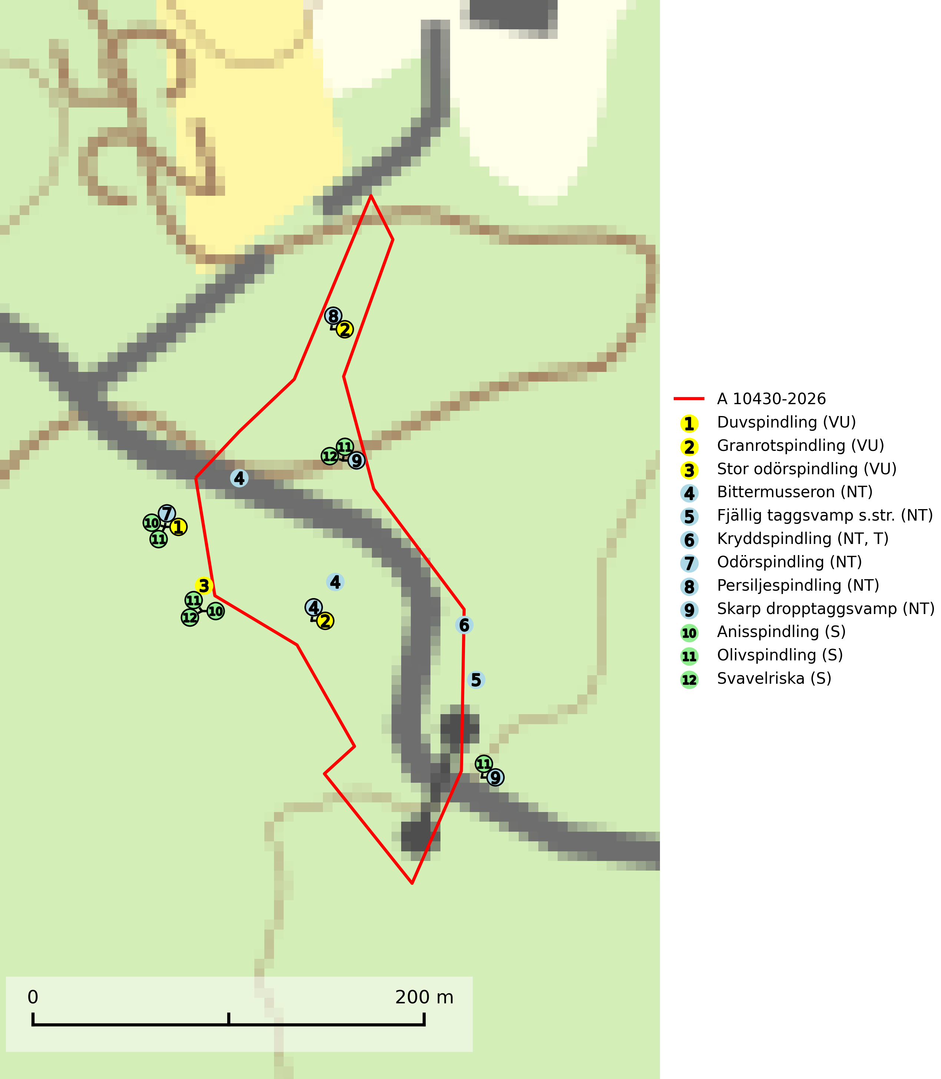
Figur 1. Fyndplatser för naturvårdsarter i och inom 20 meter från avverkningsanmälan. Markörer utan svart kant är placerade på fyndplatsen. Markörer med svart kant är placerade vid sidan av fyndplatsen har ett svart streck som visar fyndplatsens exakta position. Kartans mittpunktskoordinat är N 6640429, E 705252 i SWEREF 99 TM.
I och inom 20 meter från avverkningsanmälan finns fynd av 12 naturvårdsarter, varav 9 är rödlistade, 1 är typisk (T) och 3 är signalarter (S): duvspindling (VU), granrotspindling (VU), stor odörspindling (VU), bittermusseron (NT), fjällig taggsvamp s.str. (NT), kryddspindling (NT, T), odörspindling (NT), persiljespindling (NT), skarp dropptaggsvamp (NT), anisspindling (S), olivspindling (S) och svavelriska (S). Se Figur 1.

Tillsynsbegäran
Vi begär härmed att Skogsstyrelsen fattar beslut enligt miljöbalken som säkerställer att skogens höga naturvärden bevaras samt att EU-lagstiftning efterlevs och att artskyddsbrott förhindras.
Vi önskar även ta del av de ställningstaganden och beslut som myndigheten meddelar till följd av aktuell avverkningsanmälan och föreningens inlaga (se 34 § förvaltningslagen).

Naturvårdsarter och fridlysta arter
Nedan följer beskrivningar av de naturvårdsarter och fridlysta arter som har sina livsmiljöer och växtplatser i den avverkningsanmälda skogen. De påträffade naturvårdsarterna är ett tydligt kvitto på att det rör sig om en skog med höga naturvärden.
Duvspindling (VU) bildar mykorrhiza med tall och förmodligen även gran i torr, kalkrik barrskog. Arten är placerad högst upp i Skogsstyrelsens värdepyramid för bedömning av skog med höga naturvärden och utgör en mycket bra indikator på skyddsvärd kalktallskog av sydöstlig typ. Kalavverkning, markberedning och markavvattning utgör de främsta hoten (SLU Artdatabanken, 2024; Nitare & Skogsstyrelsen, 2019).
Granrotspindling (VU) bildar mykorrhiza med gran. Växer i djup barrförna, gärna i gamla myrstackar, i medelålders till äldre ängsgranskog på kalkrik mark. Minskningstakten uppgår till 30 % inom 50 år och överstiger gränsvärdet för Sårbar (VU) enligt A-kriteriet. (A2c+3c+4c). Arten missgynnas av avverkning och markberedning. Generellt bör lokaler som är särskilt rika på förekomster av sällsynta svampar säkerställas och lämnas för fri utveckling (SLU Artdatabanken, 2024).
Stor odörspindling (VU) bildar mykorrhiza med tall och gran i kalktallskog och ängsgranskog, främst i äldre kalkbarrskog. En fortlöpande minskning bedöms pågå p.g.a. slutavverkningar av äldre kontinuitetsbarrskog. Har uppenbart svårt att återetableras efter avverkning. Kända växtplatser bör inte utsättas för omfattande huggningar eller andra kraftiga störningar som förändrar miljön (SLU Artdatabanken, 2025).
Bittermusseron (NT) är en kalkgynnad och värmeälskande förnasvamp som påträffas i äldre kalkbarrskogar, gärna på relativt torr mark. Virkesrika, äldre barrskogar med hög bonitet, på bättre jordar är en bristvara i befintliga, skyddade områden i Sverige. Därför måste fler örtrika barrskogar, särskilt de med trädkontinuitet, skyddas i större utsträckning än vad som tidigare gjorts. Uttag av skog ska helst göras genom plockhuggning, blädning eller andra alternativa, skonsamma avverkningsformer (SLU Artdatabanken, 2024; Nitare & Skogsstyrelsen, 2019).
Fjällig taggsvamp s.str. (NT) bildar mykorrhiza med gran i granskog och barrblandskog, främst på frisk näringsrik mark i äldre skog med lång trädkontinuitet. Den totala populationen i landet har minskat och bedöms fortsätta minska till följd av avverkning av äldre barrskogar. Minskningstakten för den svenska populationen bedöms vara nära gränsvärdet för sårbar (VU) (SLU Artdatabanken, 2026).
Kryddspindling (NT) signalerar örtrika granskogar som normalt har höga naturvärden. Oftast växer den i äldre granskog på kalkrikt underlag och svampen är en mycket användbar signalart för denna miljö. Den utgör en viktig karaktärsart för all äldre kalkbarrskog med lång trädkontinuitet av gran. På lokalerna förekommer nästan alltid många ovanliga och rödlistade arter. Den totala populationen i landet har minskat och bedöms fortsätta minska till följd av avverkning av äldre barrskogar. Kryddspindling är typisk art för 9050 Näringsrik granskog (Nitare & Skogsstyrelsen, 2000; SLU Artdatabanken, 2026).
Odörspindling (NT) bildar mykorrhiza med gran och tall i örtrik kalkbarrskog. Den uppträder huvudsakligen i äldre barrskogar så kallade ”bondeskogar” med en lång trädkontinuitet. Minskningstakten uppgår till 15 % inom 50 år och bedöms vara nära gränsvärdet för Sårbar (VU). (A2c+3c+4c). Virkesrika, äldre barrskogar med hög bonitet, på bättre jordar är en bristvara i befintliga, skyddade områden i Sverige och fler örtrika barrskogar med trädkontinuitet måste skyddas i större utsträckning än vad som tidigare gjorts. Områden med odörspindling bör inte gallras eller plockhuggas om inte huggningen efterföljs av skogsbete (SLU Artdatabanken, 2024).
Persiljespindling (NT) bildar mykorrhiza med tall, gran och bok i ängsgranskog, kalktallskog och i ängsbokskog på rikare mark. Minskningstakten uppgår till 15 % inom 50 år och bedöms vara nära gränsvärdet för Sårbar (VU). (A2c+3c+4c). Persiljespindlingen hotas av avverkningar och är särskilt känslig eftersom den är knuten till äldre, produktiv barrskog, d.v.s. en skogstyp som är en bristvara i skyddade områden i Sverige och som samtidigt försvinner i snabb takt genom slutavverkningar. Skyddet för äldre ört- och kalkrika barrskogar med trädkontinuitet måste öka och oskyddade bokskogar med persiljespindling måste få ett formellt skydd i form av biotopskydd eller naturreservat (SLU Artdatabanken, 2024).
Skarp dropptaggsvamp (NT) bildar mykorrhiza med både gran och tall, främst i barrskogar med trädkontinuitet. Arten uppträder dels i näringsrik kalkbarrskog och dels i sur lavtallskog. Kalkbarrskogarna är ofta grandominerade, olikåldriga och skiktade på frisk mark med ett örtrikt vegetationsskikt. Lavtallskogarna är i regel magra, torra, ljusöppna och ofta brandpräglade. Den totala populationen i landet har minskat och bedöms fortsätta minska till följd av avverkning av äldre barrskogar. Arten har begränsad förmåga att återetablera sig efter slutavverkning eller andra storskaliga skogsbruksåtgärder. Det saknas indikationer på att arten långsiktigt kan etablera eller reproducera sig i skogsbestånd som brukas med metoder som trakthyggesbruk, markberedning, gödsling eller föryngring med förädlat plantmaterial. Minskningstakten för den svenska populationen bedöms vara nära gränsvärdet för Sårbar (VU) (SLU Artdatabanken, 2026).
Olivspindling växer uteslutande på näringsrik och kalkhaltig skogsmark där den huvudsakligen bildar mykorrhiza med gran och tall. Svampen är en typisk representant för kalkgranskogens särpräglade och rika svampflora. Kalavverkning är ett hot mot arten, eftersom den sannolikt kräver lång kontinuitet av äldre träd. Populationerna i landet bedöms därför minska beroende på slutavverkning av äldre barrskog på kalkhaltig mark (SLU Artdatabanken, 2024; Nitare & Skogsstyrelsen, 2019).

